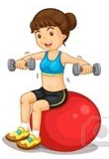
V roce 2017 jsme tu zpět s vaším oblíbeným cvičením!
